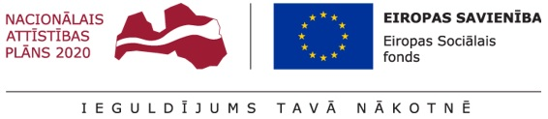
_________________________________________________________________________________________

Sludinājums par iepirkumu

2018.gada 26.janvārī Nr.DS/2018/3

Pašvaldības akciju sabiedrība „Daugavpils siltumtīkli” izsludinātajā iepirkuma –“Tehniskā uzraudzība un metināto savienojumu laboratorijas testu veikšana siltumavota Daugavpilī ar kopējo uzstādīto jaudu 30MW (ar papildus kondensācijas ekonomaizeru) izbūves laikā” nolikumā tika veikti grozījumi. Visas izmaiņas nolikumā ir slīprakstā ar pasvītrojumu.
Kontaktpersona:
PAS „Daugavpils siltumtīkli” projektu vadītāja Oļesja Duškeviča tālr.29213112, , epasts: olesja.dsiltumtikli@apollo.lv.

